MERISE
LA CONCEPTION DE LA BASE DE DONNEES

INTRODUCTION 5
DEFINITION 6
LA DISTINCTION STATIQUE-DYNAMIQUE 7
L'AXE D'ABSTRACTION 8
LES DIFFERENTS MODELES 9
LA COURBE DU SOLEIL 10
LES MODELES CONCEPTUELS 11
CHAPITRE 1 - LE MODELE CONCEPTUEL DES DONNEES (MCD) 12
1 - DEFINITION 12
2 - CONCEPTS 12
21 - INDIVIDU 12
22 - RELATION 13
3 - TECHNIQUES DE MODELISATION 19
31 – SYNTHESE DES DEMARCHES PRESENTEES 19
32 – TECHNIQUE DE CHEN (Modélisation directe). 20
33 – MODELISATION ASCENDANTE. 21
331 - Le Dictionnaire de Données 21
332 - Les dépendances fonctionnelles(DF) 21
333 - Graphe des dépendances fonctionnelles (GDF) 21
334 - Modèle conceptuel des données brut 22
34 - NORMALISATION 23
Première forme normale (1ère FN) 23
Deuxième forme normale (2ème FN) 24
Troisième forme normale (3FN) 25
CHAPITRE 2 – LE MODELE CONCEPTUEL DES TRAITEMENTS ANALYTIQUE (MCTA) 28
1 - DEFINITION 28
2 - CONCEPTS 29
21 – OPERATION CONCEPTUELLE 29
22 – ETAT D'OBJET 29
23 - ACTION 29
24 – EVENEMENT 30
25 – REGLE CONCEPTUELLE 30
26 – REGLE DE SYNCHRONISATION 30
27 – CONDITIONS D'EMISSION DES RESULTATS 30
3 – FORMALISME D’UNE OPERATION 31
4 – GAMME OPERATOIRE 32
LES MODELES ORGANISATIONNELS 35
CHAPITRE 3 - LE MODELE ORGANISATIONNEL DES DONNEES (MOD) 37
1 - DEFINITION DU MOD 37
2 - FORMALISME GRAPHIQUE DU MOD 38
3 - REPRESENTATION FORMULAIRE 39
4 - GROUPES DE DONNEES 39
CHAPITRE 4 - LE MODELE ORGANISATIONNEL DES TRAITEMENTS ANALYTIQUE (MOTA) 40
1 - DEFINITION 40
2 - CONCEPTS 40
21 - Type de Site 40
22 - Type d'acteur 40
23 - Type de poste 40
24 - Opération organisationnelle 41
25 - Evénement / Composant d'événement 41
26 - Fonction 41
LES MODELES LOGIQUES 43
CHAPITRE 5- LES MLD 45
1 – DEFINITION 45
2 – MLD GENERIQUE 45
21 - Segment Logique 46
22 - Lien Logique 46
23 - Data-Item 46
24 - Structure de données 46
25 - Clé logique 46
3 - LE MLD REPARTI 47
31 - Définition 47
32 - Segment Logique Réparti 47
33 - Lien logique réparti 47
35 – Exemples 49
36 - Gamme opératoire : du MLD au MLD réparti 51
ANNEXE : LE MLD RELATIONNEL 52
1- CONCEPTS 52
2 - FORMALISME 52
3 - REGLES DE CONSTRUCTION 54
Cas 1 : Les individus 54
Cas 2 : Les relations 54
Cas 3 : Les relations de type Père-Fils 54
CHAPITRE 6 - LE MODELE LOGIQUE DES TRAITEMENTS 55
1 - DEFINITION 55
2 – LA COUCHE PRESENTATION 57
21 – Définition 57
22 - Formalisme 57
3 – LA COUCHE DIALOGUE 58
31 - Définition 58
32 – Représentation du dialogue 58
4 – LE NOYAU NON INTERACTIF (NNI) 59
41 - Définition 59
5 – SCHEMAS DE REPARTITION 60
EXERCICES 61

Les figures ont été réalisées avec

La version d'évaluation 6.1.1 de l'AGL PowerAMC de la société SYBASE
La version Démo de l'AGL Win'Design 4.2 de la société CECIMA.

Un exercice est tiré de l'ouvrage de monsieur Mathelot édité aux Editions d'Organisation.

INTRODUCTION

DEFINITION

MERISE est une
Méthode
d'Analyse,
de Conception
et de Réalisation
des Systèmes d'Information.

Méthode : Ensemble de modèles et une démarche.

Système D'Information : Sous-système d'un système d'organisation.

Analyse : Etude et évaluation du système actuel.

Conception : Etude, proposition, évaluation du système futur.

Réalisation : Conception détaillée et réalisation logicielle du système futur.

LA DISTINCTION STATIQUE-DYNAMIQUE

Les différents sous-systèmes et la distinction Statique – Dynamique dans le Système d'Information.
La statique correspond aux Données et la dynamique aux Traitements.

L'AXE D'ABSTRACTION

Les niveaux d'abstraction pour l'ISO et pour Merise.

ISO | MERISE
Système | Conceptuel
Système | Organisationnel
Logiciel | Logique
Logiciel | Physique

LES DIFFERENTS MODELES

 | Données  (Statique) | Traitements  (Dynamique)
Conceptuel | MCD | MCTA  CVO
Organisationnel | MOD | MOTA
Logique | MLD,  MLD Réparti | MLT,  MLT Réparti
Physique | MPD | MPT

LA COURBE DU SOLEIL

Présent (Analyse) | Futur (Conception , Réalisation)

LES MODELES CONCEPTUELS

CHAPITRE 1 - LE MODELE CONCEPTUEL DES DONNEES (MCD)

1 - DEFINITION

Le MCD décrit les données du Système d’Information.

2 - CONCEPTS

Il y a deux concepts clés : l'individu et la relation.

21 - INDIVIDU

Un individu est un objet abstrait ou concret ayant une existence propre.
Un individu est porteur de propriétés.
La propriété est le plus petit élément d'information manipulé par l'entreprise par exemple le nom du stagiaire
La propriété qui permet de repérer un individu est un identifiant. La valeur de la propriété doit être unique par exemple le matricule du stagiaire

22 - RELATION

Une relation représente une association entre un certain nombre d'individus (de 1 à n) qui forment sa collection. Elle peut être porteuse de propriétés.
Une relation n'a d'existence que par rapport à celle des individus.
Elle possède un nom.
L'identifiant d'une relation est la concaténation des identifiants des individus participant à la relation.

Exemple de relation :

La cardinalité d'une relation exprime le nombre de fois où une occurrence d'individu participe à la relation.
Cardinalité minimum : c'est le nombre minimum de fois où chaque occurrence d'un individu participe à la relation
- une cardinalité minimum est 0 correspond à une relation partielle.
- une cardinalité minimum de 1 signifie qu'une occurrence d'individu participe nécessairement à la relation (relation totale).
Cardinalité maximum : c'est le nombre maximum de fois où chaque occurrence d'un individu participe à la relation
- une cardinalité maximum de 1 signifie qu'une occurrence d'individu participe au plus à 1 occurrence de la relation.
- une cardinalité maximum de n signifie que tout occurrence d'individu participe éventuellement à n occurrences de la relation.

Les relations peuvent être :

- unaires : collection d’ un individu
- binaires : collection de deux individus
- ternaires : collection de trois individus, etc.

- Exemple de relation unaire

Les relations binaires peuvent être :

- Non hiérarchiques

- Hiérarchiques (cardinalité maxi de 1)
- DF : si elles sont temporaires
- CIF : si elles sont stables

Exemple d’une relation binaire de type non père-fils (Cette relation est la même que la précédente mais avec des cardinalités différentes, elle a donc une signification différente).

- Exemple de CIF et de DF

- Exemple de relation ternaire

3 - TECHNIQUES DE MODELISATION

31 – SYNTHESE DES DEMARCHES PRESENTEES

Discours

Documents

DD

DF

GDF

MCD BRUT

MCD Normalisé

32 – TECHNIQUE DE CHEN (Modélisation directe).

Les individus et les relations sont repérés directement à partir du discours; un nom devient un individu et un verbe une relation.

- Exemple :

Règle 1 : un stagiaire s’inscrit à un stage
Règle 2 : les stages sont composés de plusieurs modules
Règle 3 : un formateur enseigne plusieurs modules

Individus : stagiaires, stage, modules, formateurs
Relations : s’inscrire, composer, enseigner

33 – MODELISATION ASCENDANTE.

331 - Le Dictionnaire de Données
A partir des documents disponibles ( Ecrans, Etats,. Structures des fichiers et des Bases de données existant,…) on établit le dictionnaire des données (DD : nom-donnée, signification, type, longueur, nature - élémentaire, calculée, concaténée - règle de calcul ou contrainte d'intégrité : règle de forme...).
Ensuite on épure le dictionnaire (synonymes - noms différents recouvrant la même propriété : salarié et employé -, polysèmes - même nom pour deux informations différentes : date pour date-facture et date-commande,...).
332 - Les dépendances fonctionnelles(DF)
Dépendance fonctionnelle : il y a dépendance fonctionnelle entre deux propriétés lorsque la connaissance d'une valeur d'une propriété permet de déterminer une et une seule valeur d'une autre propriété;
la dépendance fonctionnelle est notée P1 --> P2;
exemple : codeclient ---> nomclient ;
en revanche nomclient ne détermine pas le code client.
On établit la liste des DF.
333 - Graphe des dépendances fonctionnelles (GDF)
Il s'agit d'ordonner, pour avoir une vision synthétique, le résultats de l'analyse des DF faite précédemment
334 - Modèle conceptuel des données brut

A partir du GDF on établit le MCD brut ou les VED brutes
Les principes de base sont :

Les ‘arbres’ donnent les individus
Les sommets des 'arbres' donnent les identifiants
Les feuilles donnent les propriétés
Les ‘concaténations’ donnent les relations de type non Père-Fils
Les Df inter-sommets donnent les DF ou CIF inter-individus
Une propriété ayant plusieurs sommets devient un individu

34 - NORMALISATION
La normalisation a pour objectif d'éliminer les redondances dans la base ainsi que les anomalies de mise à jour.

Les entités doivent vérifier les règles suivantes :

Première forme normale (1ère FN)

- Toutes les propriétés sont élémentaires et il existe un identifiant. Sinon on décompose une propriété en plusieurs propriétés et/ou on crée une propriété identifiante.

- Exemple de 1ère FN

Cet individu n'est pas en 1ère FN

Cet individu est en 1ère FN

Deuxième forme normale (2ème FN)

- Toute propriété dépend de l'identifiant par une dépendance fonctionnelle (DF) élémentaire.
Donc chaque propriété dépend de tout l'identifiant et non pas d'une partie.
Sinon on décompose en plusieurs entités.

- Exemple de 2ème FN

Modélisation qui n'est pas en 2ème FN
Modélisation en 2ème FN

Troisième forme normale (3FN)

- Toute propriété doit dépendre de l'identifiant par une DF directe.
Donc tous les attributs non identifiants sont indépendants entre eux.
Sinon on décompose en deux entités.

- Exemple de 3 FN

Modélisation qui n'est pas en 3FN

Modélisation en 3FN

Exemple : construction du MCD (VED) à partir d'un bon de commande

N°Bon______ Date______

Code client ____________
Nom__________________
Adresse________________________________
Nom Vendeur __________

Réf Libellé Quantité Prix Montant
___ ________ _______ ___ _______
___ ________ _______ ___ _______
___ ________ _______ ___ _______

Total______

Après avoir établi le DD et la liste des DF on obtient le GDF suivant

Code Cde Code Produit

Qté Montant

Total Date Cde Code Client Libellé produit Prix

Nom client Adresse Nom Vendeur

Le MCD correspondant est le suivant

CHAPITRE 2 – LE MODELE CONCEPTUEL DES TRAITEMENTS ANALYTIQUE (MCTA)

1 - DEFINITION

Le MCTA est une représentation conceptuelle de la dynamique du Système.
Il met en évidence les états cohérents de la structure des données du système (Cycle de Vie du Système).
Il permet d'identifier et de formaliser les règles conceptuelles.

Le MCTA
- est orienté interaction données-traitements.
- distingue nettement les déclencheurs des opérations et des ressources.
- permet de représenter les traitements parallèles.

2 - CONCEPTS

Les concepts clés sont les suivants : Opération conceptuelle, Etat d'objet, Action, Evénement, Règle conceptuelle.
Il faut ajouter à cela les règles de synchronisation et les conditions d'émission des résultats.

21 – OPERATION CONCEPTUELLE

Une opération conceptuelle
- est déclenchée par un ou plusieurs événements
- fournit un ou plusieurs résultats
- est composée d'une ou plusieurs actions qui consultent ou mettent à jour les données
- met en oeuvre des règles conceptuelles
- laisse les données dans un état cohérent

22 – ETAT D'OBJET

Un état d'objet est un stade transitoire par lequel passe un objet au cours de son cycle de vie.

23 - ACTION

C'est une manipulation d'un objet ou d'une relation. Il peut s'agir d'une création, d'une consultation, d'une suppression ou d'une modification d'une ou de plusieurs occurrences de l'objet ou de la relation.

24 – EVENEMENT

Un événement est le prise en compte par le système d'information que quelque chose s'est produit. Il déclenche une opération.

25 – REGLE CONCEPTUELLE

Une règle conceptuelle formalisée est un algorithme (expressions arithmétiques et logiques) faisant partie d'une règle de gestion. Elle met en oeuvre des événements, des propriétés et/ou des entités. Elle laisse la structure de données dans un état cohérent.
Elles formalisent les conditions de déclenchement, d'itération, les contraintes d'intégrité dynamiques, les transformations.

26 – REGLE DE SYNCHRONISATION

Ce sont les règles de déclenchement de l'opération.

27 – CONDITIONS D'EMISSION DES RESULTATS

Ce sont les règles qui définissent les issues des opérations.

3 – FORMALISME D’UNE OPERATION

4 – GAMME OPERATOIRE

On part du MFC (Modèle de Flux Conceptuel) pour obtenir le MCTA

Selon le niveau de détail du MFC les activités correspondent soit aux processus, soit aux opérations.

Des flux de données on passe à la logique événementielle. Les flux sont soit transformés en événements soit en ressources de la mémoire permanente.
On introduit les règles de synchronisation et d'émission des résultats.

- Exemple de passage d'un modèle de Flux à un MCTA.

Le MFC

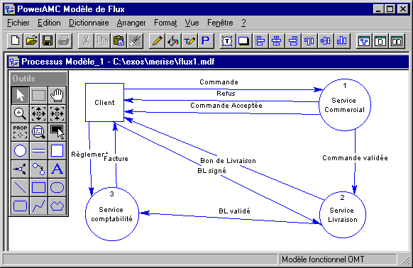

Le MCTA

Les commandes

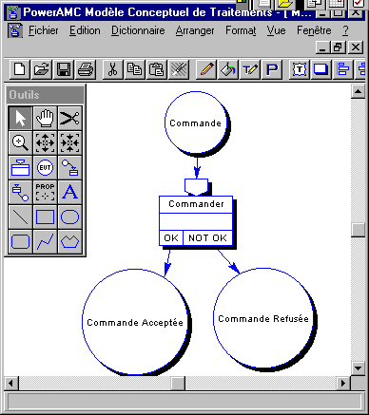

La Livraison

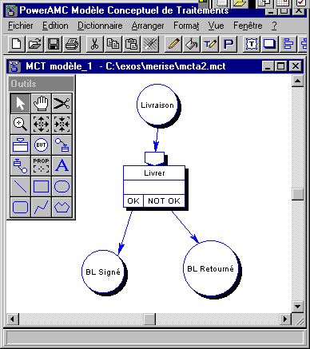

La Facturation

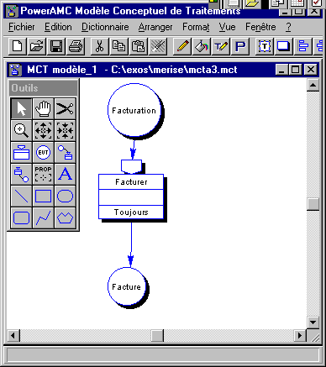

LES MODELES ORGANISATIONNELS

OBJECTIFS DU NIVEAU ORGANISATIONNEL

Le niveau organisationnel concerne le fonctionnement du SI dans le cadre d'une organisation précise.
L'étude permet de définir :
- la répartition des données dans l'organisation, les accès aux données
- la répartition des traitements, les modes d'exécution des traitements.

On tient compte :
- des circuits de flux d'informations, des rôles des acteurs, des niveaux de décision, des habilitations.

L'étude organisationnelle ne détermine pas l'architecture des moyens utilisés (les moyens et leur répartition) mais les vues du système par chaque acteur.

C’est une répartition de la visibilité.
On fournit les réponses aux questions suivantes :
- D'OU sont accessibles les données et les traitements?
- QUI fait quoi en matière de traitements et de données ? Analyse du poste de travail, partage des traitements entre l'homme et l'ordinateur, informations échangées.
- QUAND réalise-t-on les traitements et manipule-t-on les données ? A quel moment ? Pour quelle durée ?

CHAPITRE 3 - LE MODELE ORGANISATIONNEL DES DONNEES (MOD)

1 - DEFINITION DU MOD

le MOD permet
- de distinguer les données manuelles des données informatisées
- de préciser des règles d'historisation
- de définir des systèmes d'autorisations.
- de créer des données d'origine organisationnelle

On établira éventuellement un MOD général, un MOD par type de site, un MOD par type de poste

2 - FORMALISME GRAPHIQUE DU MOD

Il utilise le même formalisme de base que le MCD.

Un type de site (TS) a accès à tous les objets ou à un sous-ensemble d'objets ou à un sous-ensemble de propriétés ou à un sous-ensemble d'occurrences d'objets ou à certains accès (Création, Interrogation, Mis à Jour, Suppression).

3 - REPRESENTATION FORMULAIRE

TS : Gestion clients de l'agence

Objets | Propriétés | C | I | M | S | Occurrences
Clients |  |  |  |  |  | De l' agence
 | Client | C | I | M | S
 | Nom | C | I | M | S
 | Adresse | C | I | M | S

TS : Gestion clients autres agences

Objets | Propriétés | C | I | M | S | Occurrences
Clients |  |  |  |  |  | autres agences
 | Client |  | I
 | Nom |  | I
 | Adresse |  | I

4 - GROUPES DE DONNEES

- Données Privées
- Données Protégées/consultables
- Données Partagées

CHAPITRE 4 - LE MODELE ORGANISATIONNEL DES TRAITEMENTS ANALYTIQUE (MOTA)

1 - DEFINITION

Le MOTA est une décomposition du MCTA qui tient compte de la répartition des traitements entre acteurs, de leur nature (manuelle, interactif,...), du temps et qui doit conduire à déterminer les composants de base réutilisables (les fonctions).

2 - CONCEPTS

- Type de Site/Type d'acteur/Type de Poste
- Opération Organisationnelle
- Evénement/Composant d'événement
- Fonction

21 - Type de Site
Un Type de Site est un regroupement géographique et/ou fonctionnel de type d'acteurs (Siège, agence,...)

22 - Type d'acteur
Un Type d'acteur est un regroupement d'occurrences d'acteurs exerçant des activités identiques (guichetier,...)

23 - Type de poste
Un type de poste est le rapprochement entre un type d'acteur et un type de site (secrétaire de siège, secrétaire d'agence,....)
24 - Opération organisationnelle
Une opération organisationnelle est un traitement exécuté entièrement à partir d'un type de poste et d'une seule nature (conversationnelle, automatique, manuelle) et laisse la structure des données dans un état cohérent.
Elle est déclenchée par un événement ou par un composant d'événement.
Elle est composée de règles de gestion et/ou de règles d'organisation formalisées
Elle fournit un ou plusieurs résultats
Elle consulte et/ou met à jour des entités organisationnelles par l'intermédiaire d'actions.
Par rapport au niveau conceptuel on ajoute les règles organisationnelles (contrôles d'habilitations par exemple) et les traitements d'acquisition des données et de restitution des résultats.
Les principales opérations organisationnelles sont :
- opérations d'identification et de sélection d'événements
- opérations de saisie et de restitution

25 - Evénement / Composant d'événement
Un composant d'événement est un élément de l'événement (propriété ou agrégat de propriétés)

26 - Fonction
Une fonction est un traitement réutilisable laissant le SI dans un état cohérent. C’est la décomposition d’une opération.

Une fonction est caractérisée par :

- une structure de données qu'elle manipule et laisse dans un état cohérent.
- un ensemble de règles à exécuter
Les fonctions peuvent être obtenues à partir du MOD et du CVOO.
Chaque entité doit trouver une fonction pour la création, la modification, la sélection, la suppression de ses occurrences ainsi que chaque transition du CVOO.
- Les saisies, éditions, consultations et mises à jour complexes correspondent à une fonction.

LES MODELES LOGIQUES

OBJECTIFS DU NIVEAU LOGIQUE

Le niveau logique est le point de passage entre les aspects fonctionnels et les aspects organiques du SI.

La description des données se fait selon les familles de SGD (SGF, SGBD) ou grâce à un modèle générique.

Pour les traitements on définit la présentation, le dialogue, le noyau applicatif ou Noyau Non Interactif, le guidage fonctionnel.

Dans les deux cas on précisera la localisation sur les matériels informatiques, alors qu’ au niveau organisationnel la localisation concernait l'utilisation des données et des traitements.

Le niveau logique accroît la portabilité du système. La description n'est pas faite en fonction de tel ou tel environnement matériel ou logiciel mais en fonction de l'état de l'art en ce qui concerne les IHM, les SGD, la sécurité, l'intégrité des données, la qualité...

A ce stade il est possible d'obtenir une validation des utilisateurs en ce qui concerne les aspects externes (interface).

CHAPITRE 5- LES MLD

1 – DEFINITION

Le MLD global permet de représenter les données mémorisées du système et les liens existants entre elles.
Il traduit les objets, les relations , les propriétés, les cardinalités et les états des niveaux conceptuels et organisationnels .
Le MLD global représente les données d'un système non réparti ou avant répartition.

2 – MLD GENERIQUE

Dans le cas d'un système homogène : Formalisme propre au système (relationnel, hiérarchique ou réseau).

Dans le cas d'un système hétérogène : formalisme générique.
Ce formalisme utilise les concepts de :
- Segment logique
- Lien Logique
- Data Item
- Structure de données
- Clé Logique

21 - Segment Logique
Un SL est un ensemble de données élémentaires.
Il est caractérisé par
- un nom
- son mode d'identification et d'accès ( clé, lien logique)
- les données qu'il porte

22 - Lien Logique
Un lien logique permet relie les segments logiques
Il est caractérisé par :
- un nom
- des cardinalités
Il correspond aux relations binaires hiérarchiques

23 - Data-Item
C'est le plus petit élément d'information. Un data-item est un attribut, une clé logique ou une partie de clé.

24 - Structure de données
Structure complexe de data-items

25 - Clé logique
Une clé logique est un data-item permettant de retrouver une occurrence de segment logique.

3 - LE MLD REPARTI

31 - Définition

Un MLD réparti précise l'implantation des données permanentes sur chacune des ML (Machine Logique) types du système.
Formalisme : celui du MLD générique d'abord ; ensuite les MLD locaux spécifiques.

32 - Segment Logique Réparti

Un SLR est un segment logique pour lequel on précise :
- la ML sur lequel il est connu
- la ML sur lequel il est stocké
Règles de répartition :
- un SL référence est mis à jour sur sa ML
- un SL cliché est mis à jour par publipostage ou à la demande de la ML utilisatrice
- un SL dossier est alternativement référence et cliché. La ML cliché peut verrouiller les données.

33 - Lien logique réparti

C'est un lien logique qui relie 2 SL répartis réels et / ou virtuels.
34 - Formalisme

Rectangle : Segment logique stocké sur la ML considérée (segment réel)
Rectangle pointillé : segment logique utilisé sur la ML considérée mais stocké sur une autre ML (segment virtuel)
--------------------------------------------------
Rectangle : SL tenu à jour sur ML considérée (Référence)
Rectangle barrée : SL rafraîchi périodiquement sur ML considérée à partir d'une ML différente (Cliché)
Rectangle avec cercle : SL alternativement cliché ou référence sur un ensemble de ML (Dossier)
Rectangle pointillé : SL connu mais non stocké sur ML considérée
Rectangle pointillé barré : SL connu seulement en consultation.

35 – Exemples
- MLD Global

- Vues Siège et Agence

- MLD Local ML Agence

- MLD Local ML Siège

36 - Gamme opératoire : du MLD au MLD réparti

Les critères de répartition sont fonctions des :
- Volumes
- Modes d'utilisation

- Volumes :
- les gros volumes sur les serveurs
- les petits volumes sur les serveurs ou sur les postes

- Utilisation :
- type d'utilisation : partagée, protégée, privée, consultable.
- mode d'utilisation : C, I, S ,M
- fréquence d'utilisation
- dossiers

Recommandations :
- Sur le poste :
- données privées
- copies de données partagées avec faible taux de MAJ et données consultables

- Sur le serveur :
- données partagées avec fort taux de MAJ

ANNEXE : LE MLD RELATIONNEL

1- CONCEPTS

Relation ou tableau : c'est l'unique concept clé.
Une relation est un tableau composé de lignes et de colonnes.
Une colonne regroupe les informations de même nature.
Une colonne matérialise les attributs
Les attributs prennent des valeurs dans un domaine.
Une ligne de la relation définit une occurrence de la relation appelé aussi tuple.
Une relation possède une clé primaire simple ou composée qui permet de repérer chaque tuple.
Une relation peut posséder une clé étrangère : c’est un attribut clé primaire dans une autre relation

2 - FORMALISME

Schéma de relation
SALARIES (#salarié, nom, prénom, #cp)

La clé principale est précédée de # et est soulignée
La clé étrangère est précédée de #

MODELE CONCEPTUEL DES DONNEES COMMANDES-CLIENTS

MLD Relationnel

3 - REGLES DE CONSTRUCTION

Cas 1 : Les individus

- Un individu devient une relation.
- L'identifiant devient la clé principale.
- Une propriété devient un attribut.

Cas 2 : Les relations

- Une relation conceptuelle devient une relation relationnelle (sauf si c'est une DF ou une CIF)
- L'identifiant de la relation devient la clé de la relation.
- Les propriétés de la relation deviennent des attributs.

Cas 3 : Les relations de type Père-Fils

- Une DF ou une CIF disparaît.
- L'identifiant de l'individu-père devient clé étrangère dans la relation issue de l'individu-fils.

- Exemple

En se référant au MCD commandes-clients

Clients(#client,nom,adresse rue,#cp)
Villes(#cp,ville)
Commandes(#cde, date,#client)

Lig_Cdes(#cde,#produit, qté)
Produits (#produit, libellé, prix)

CHAPITRE 6 - LE MODELE LOGIQUE DES TRAITEMENTS

1 - DEFINITION

Les MLT sont un ensemble de modèles et de schémas décrivant les traitements d'une application selon l'état de l'art (Multifenêtrage, IG, Client-Serveur,...)
Il s'agit des traitements des MCT, MCTA, MOT, MOTA auxquels on "ajoute" les traitements d'acquisition et de restitution des données et la répartition éventuelle des traitements et des données.

Les modèles descriptifs correspondent aux composants de l'application :

- présentation
- dialogue
- noyau non interactif
- guidage fonctionnel

La description est indépendante des choix techniques:
- arborescence (décompositions statiques )
- diagramme d'enchaînement ou matrice d'enchaînement
- formulaire

2 – LA COUCHE PRESENTATION

21 – Définition

C'est partie visible, audible,.. de l'interface utilisateur. La présentation fait apparaître dans une fenêtre ou un écran des objets graphiques et/ou alphanumériques pour permettre à l'utilisateur d'effectuer des actions.

22 - Formalisme

- hiérarchie statique de fenêtres et de boites de dialogue par une arborescence
- copies d'écrans, de fenêtres, de boites de dialogue, d'états,...
- un formulaire descriptif détaillé pour chaque copie.

3 – LA COUCHE DIALOGUE

31 - Définition

C'est le composant de l'application assurant les échanges d'informations avec l'utilisateur par l'intermédiaire de la présentation, le dialogue active le noyau applicatif suite aux actions de l'utilisateur et modifie la présentation pour refléter l'avancement de la tâche

32 – Représentation du dialogue

Le dialogue est représenté :
- sous forme de graphique (arbre ou diagramme)
- et/ou de matrices d’enchaînement
- et/ou de formulaire (fiche)

4 – LE NOYAU NON INTERACTIF (NNI)

41 - Définition

C'est le composant de l'application indépendant du fait que l'application soit conversationnel, batch, et du type d'interface (graphique, caractère)

Le noyau :
1) prend en compte les requêtes, données du dialogue
2) effectue les calculs, les contrôles (autres que de surface)
3) effectue les accès à la BD (C, I, M, S)
4) assure la cohérence, la sécurité, l'intégrité
5) restitue les résultats et les codes retour

5 – SCHEMAS DE REPARTITION

Scénario 1 : Configuration terminal passif/mainframe
Scénario 2 : Dialogue réparti
Scénario 3 : Présentation et Dialogue sur le poste, NNI sur le serveur
Scénario 4 : NNI réparti, éventuellement données locales non synchronisées
Scénario 5 : Client/serveur de données : Présentation, Dialogue, NNI sur le poste, SGBD et Données sur le serveur
Scénario 6 : Client/Serveur de traitements : Présentation, Dialogue, NNI sur le poste et sur le serveur (Procédures stockées par exemple) , SGBD et Données sur le serveur

EXERCICES

Premier exercice : LES COURSES DE CHEVAUX

(Emprunté à l'ouvrage de monsieur Mathelot)

Vous établirez le MCD à partir des DF et du GDF.

1 - Type de course (Tiercé, Quarté,…)

2 – Numéro de la course

3 – Désignation de la course

4 – Nom du champ de course

5 – Date de la course

6 – Catégorie de la course(Trot attelé, Trot monté, Obstacle,…)

7 – Dotation de la course

8 – Nom du cheval

9 – N° du dossard du jockey et du cheval pour la course

10 – Nom du propriétaire du cheval

11 – Gains du cheval depuis le début de la saison

12 – Sexe du cheval

13 – Nom du jockey

14 – Date de naissance du cheval.

Règles complémentaires

Un champ de courses est équipé pour une ou des catégories de courses.

Un cheval a une parenté ascendante et éventuellement descendante.

Une course est d'une catégorie et d'une seule.

Corrigé du premier exercice

Le MCD

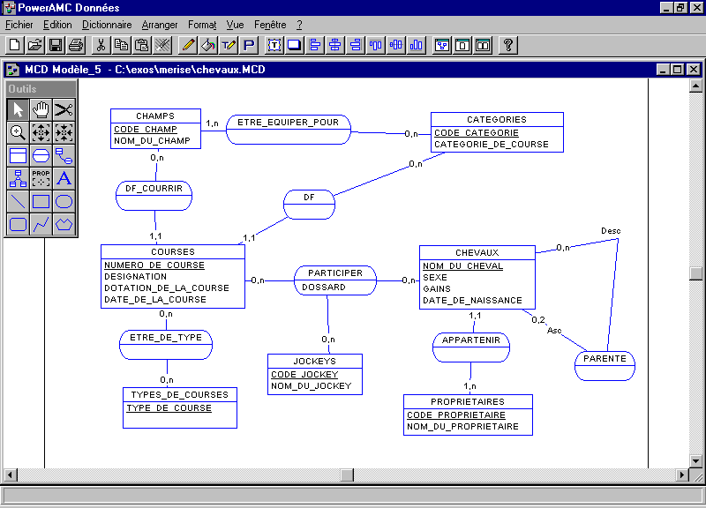

Le MLD

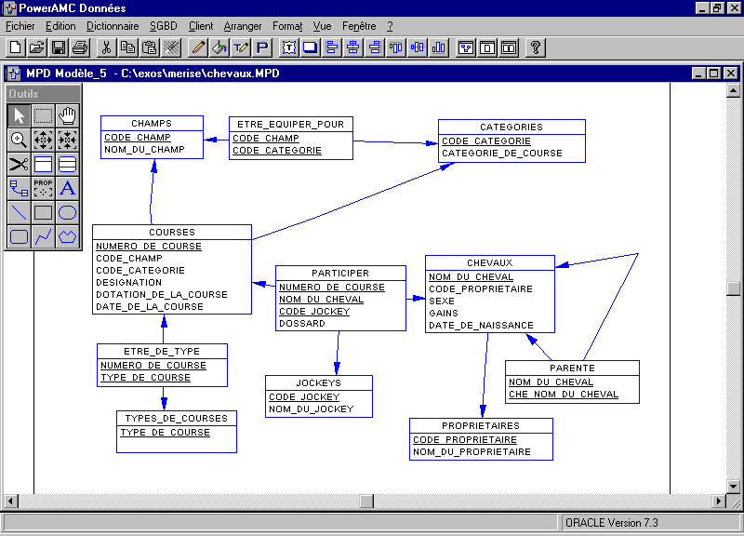

Deuxième exercice : LA LOCATION DE BATEAUX

GRECE | Athènes, Rhodes, Kos, Corfou, Porto Carras
 | Nbre de | Hiver |  | Mi-Saison |  | Haute-Saison |  | Automne
 | Personnes | 1/1/2002 - 25/4/2002 |  | 26/4/2002 - 26/6/2002 |  | 27/6/2002 - 27/8/2002 |  | 28/8/2002 - 31/12/2002
 |  | 1 sem. | 2 sem. | 1 sem. | 2 sem. | 1 sem. | 2 sem. | 1 sem. | 2 sem.
 | Gamme "EXCLUSIVE" - Monocoques
Moorings 444 & S.Od.45 | 8 à 10 | 5000 | 9000 | 6000 | 11000 | 7000 | 12000 | 6000 | 11000
Moorings S.Od.42 | 8 à 10 | 4500 | 8000 | 5000 | 10000 | 6000 | 11000 | 5000 | 10000
Moorings 405 | 6 à 8 | 4275 | 7600 | 4750 | 9500 | 5700 | 10450 | 4750 | 9500
 | Gamme "CLUB" - Monocoques
Moorings 500 | 10 à 12 | 5000 | 9000 | 6000 | 11000 | 7000 | 12000 | 6000 | 11000
Moorings 444 & S.Od.44 | 8 à 10 | 4500 | 8000 | 5000 | 10000 | 6000 | 11000 | 5000 | 10000
Moorings 45 | 8 à 10 | 4275 | 7600 | 4750 | 9500 | 5700 | 10450 | 4750 | 9500
Moorings 405 | 6 à 8 | 4061 | 7220 | 4513 | 9025 | 5415 | 9928 | 4513 | 9025
Moorings Sun Od.37 | 6 à 8 | 3858 | 6859 | 4287 | 8574 | 5144 | 9431 | 4287 | 8574
Moorings 353 & S.Od.36 | 6 à 8 | 3665 | 6516 | 4073 | 8145 | 4887 | 8960 | 4073 | 8145
Moorings Sun Od.33 | 6 à 8 | 3482 | 6190 | 3869 | 7738 | 4643 | 8512 | 3869 | 7738
Moorings Sun Od.31 | 6 à 8 | 3308 | 5881 | 3675 | 7351 | 4411 | 8086 | 3675 | 7351
 | Gamme "VALUE" - Monocoques
Moorings 500 | 10 à 12 | 4500 | 8000 | 5000 | 9000 | 6000 | 11000 | 5000 | 9000
Moorings S. Mag 44 | 8 à 10 | 4365 | 7760 | 4850 | 8730 | 5820 | 10670 | 4850 | 8730
Moorings 430 | 8 à 10 | 4234 | 7527 | 4705 | 8468 | 5645 | 10350 | 4705 | 8468
Moorings 390 | 6 à 9 | 4107 | 7301 | 4563 | 8214 | 5476 | 10039 | 4563 | 8214
Sun Light 30 | 4 à 6 | 3984 | 7082 | 4426 | 7968 | 5312 | 9738 | 4426 | 7968
TURQUIE | Marmaris, Finike (Transit Log 50 € non compris)
 | MEMES DATES ET SAISONS QUE LA GRECE
 | Gamme "EXCLUSIVE" - Monocoques
Moorings 44 | 8 à 10 | 3000 | 5000 | 4000 | 7000 | 5000 | 9000 | 4000 | 7000
 | Gamme "CLUB" - Monocoques
Moorings Sun Od.51 | 10 à 12 | 4000 | 7000 | 5000 | 9000 | 6000 | 10000 | 5000 | 9000
Moorings Sun Od.44 | 8 à 10 | 3800 | 6650 | 4750 | 8550 | 5700 | 9500 | 4750 | 8550
Moorings 405 | 6 à 8 | 3610 | 6318 | 4513 | 8123 | 5415 | 9025 | 4513 | 8123
Moorings 353 & S.Od.36 | 6 à 8 | 3430 | 6002 | 4287 | 7716 | 5144 | 8574 | 4287 | 7716
 | Gamme "CLUB" - Catamarans
Moorings 4100 | 8 à 10 | 3665 | 6516 | 4073 | 8145 | 4887 | 8960 | 4073 | 8145
 | Gamme "VALUE" - Monocoques
Moorings 500 | 10 à 12 | 3000 | 5000 | 4000 | 7000 | 5000 | 9000 | 4000 | 7000
Moorings 430 | 8 à 10 | 2850 | 4750 | 3800 | 6650 | 4750 | 8550 | 3800 | 6650
Moorings 390 | 6 à 9 | 2708 | 4513 | 3610 | 6318 | 4513 | 8123 | 3610 | 6318
Moorings 350 | 6 à 8 | 2572 | 4287 | 3430 | 6002 | 4287 | 7716 | 3430 | 6002

Corrigé du deuxième exercice

Le MCD

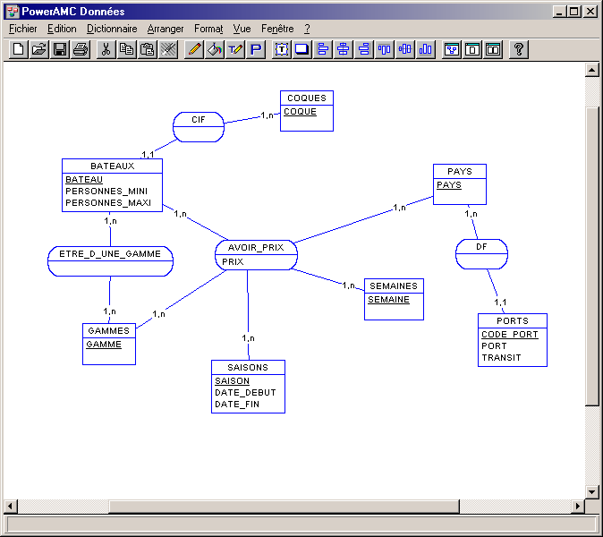

Le MLD

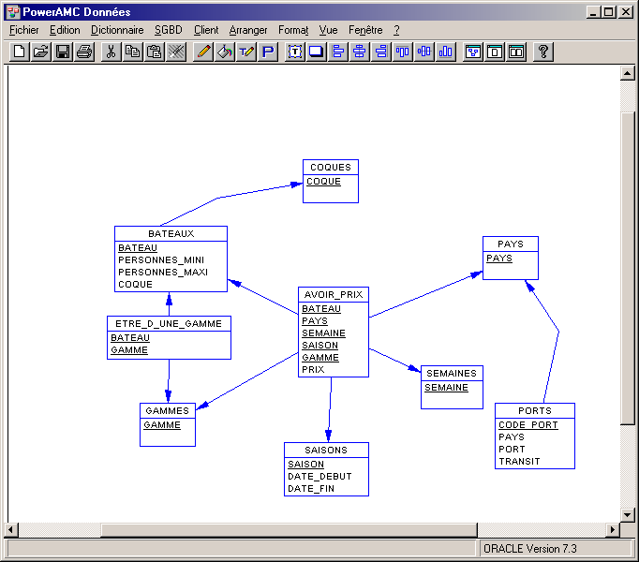

Troisième exercice : LA RUBRIQUE CINEMAS DE PARISCOPE

Cf La publication Pariscope

Corrigé du troisième exercice

Le MCD et le MLD

